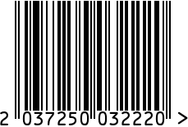

**Светильник настольный интерьерный**

Артикул: 22-86949-GD

Вес (г): 5200

Габариты (ВхШхГ, см): 70х40х40

Состав: металл никелированный, ткань

Цвет: золотистый

Страна: Китай

Продавец: ООО «РУЗОНС»

Адрес: г.Москва, ВН.ТЕР.Г.,

Муниципальный

округ Обручевский, пр-кт Ленинский,

д.111, к.1